jorge enrique castro pescador

Aplicativo para la gestión de la encuesta de sostenibilidad

Manual de usuario

Manual de usuario ValueMe App – Aplicativo para la gestión de la encuesta de sostenibilidad del sistema de Control Interno.

Contenido

ValueMe App 3

Proceso de Completado de la encuesta 3

Sección de encabezado 5

Sección de detalle – encuestas 5

Módulos del sistema 7

Gestión de Usuarios 7

Cuentas de Usuario 7

Roles de usuario 9

Permisos de usuario 9

Parámetros de evaluación 10

Procesos 11

Estructura MECI 13

Tipos de categorías 14

Edición de preguntas 15

Campos personalizados 16

Parámetros de configuración 18

Acerca de 18

Evaluación 18

Formular Encuesta 18

Copiar encuestas para una nueva vigencia 19

Realizar encuesta – Opción Nuevo 19

Realizar encuesta – Opción Nuevo a partir de preguntas creadas 20

Encuestas Realizadas 22

Cronograma 23

Cronograma 24

Progreso 25

Resultados 26

Resultados Totales 26

Comparar evaluaciones 28

Resultados individuales 28

Resultados por Módulo o Componente 29

Opciones Generales 30

Ver cuenta de usuario. 30

Cambiar contraseña de cuenta de usuario. 30

Opción restablecer contraseña 30

Preguntas frecuentes 31

¿Cómo asigno un usuario a una encuesta diferente? 31

¿Las encuestas pueden editarse mientras se está realizando el proceso de autoevaluación? 31

¿Cómo se establece un nuevo periodo para la realización de la evaluación? 31

¿Es posible editar una evaluación realizada? 31

¿Es posible establecer permisos específicos para usuarios? 31

¿Cómo formular preguntas para varias encuestas? 31

¿Cómo asignar o eliminar las preguntas de una encuesta? 32

¿Cómo crear una encuesta con preguntas ya creadas? 32

¿Cómo completar una encuesta? 32

¿Cómo crear nuevos campos de entrada para las encuestas? 32

¿Cómo crear usuarios? 32

¿Cómo deshabilitar usuarios? 32

¿Cómo ver los resultados de la evaluación? 33

¿Qué son los parámetros de configuración? 33

¿Cuánto tiempo límite hay para realizar la encuesta? 33

¿Cuál es el número máximo de encuestas que puede realizar una cuenta de usuario? 33

Configuración Inicial para una nueva implementación 33

1. Tipos de categorías 33

2. Parámetros de configuración 33

3. Categorías 33

5. Encuestas 34

6. Cronograma 34

7. Usuarios 34

# ValueMe App

ValueMe App es una herramienta de software que pretende abordar el problema que surge a partir de encontrar un mecanismo confiable y cómodo para la realización del proceso de autoevaluación institucional.

# Proceso de Completado de la encuesta

Los usuarios, previamente registrados en el aplicativo pueden realizar la encuesta para una vigencia activa, La vista principal presenta la estructura del Modelo Estándar de Control Interno MECI 2014, se presenta al usuario los módulos, componentes y elementos a evaluar para el proceso al que pertenece.

## Sección de encabezado

La sección de encabezado muestra los datos generales de la encuesta como el campo de responsable, proceso y la vigencia de la encuesta.

Los campos del encabezado, parametrizados desde el módulo de Campos personalizados, se muestran en ésta vista y permiten al usuario diligenciar información adicional que sea requerida en la encuesta.

## Sección de detalle – encuestas

La sección de detalle contiene todas las preguntas a completar en la encuesta. Contiene las preguntas categorizadas por la estructura MECI, modulo, componente y elemento, las preguntas, la escala de valoración predeterminada en el MECI, y los campos adicionales por pregunta que son parametrizados desde el módulo de Campos personalizados

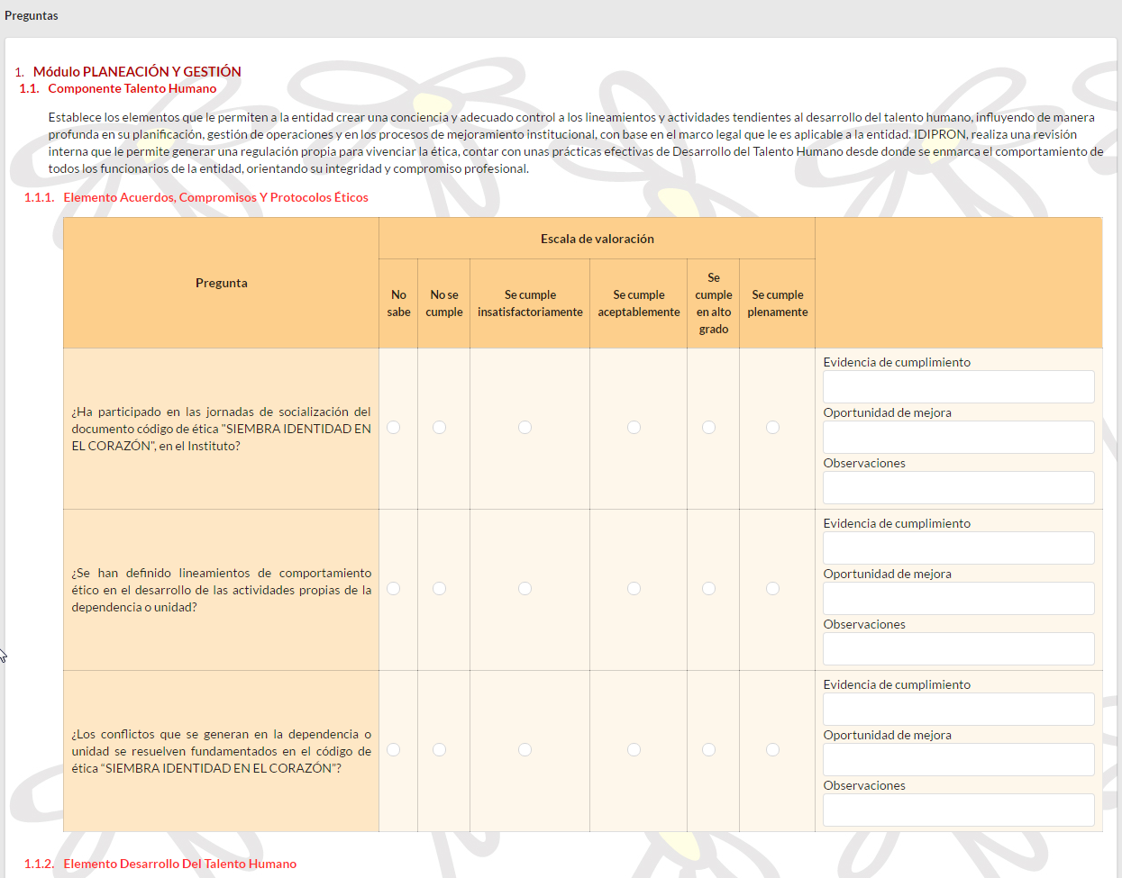

El usuario debe seleccionar una escala de valoración de acuerdo con su criterio, todas las preguntas son de carácter obligatorio. Los campos personalizados pueden ser de carácter obligatorio u opcional. Una vez que el usuario complete todas las preguntas, debe seleccionar la opción realizar encuesta.

Al momento de completar la encuesta satisfactoriamente se notifica al usuario mediante la siguiente vista.

# Módulos del sistema

## Gestión de Usuarios

Este módulo permite administrar los usuarios del sistema, para ello se presentan tres elementos, en cuentas de usuarios, roles y permisos asociados.

La estructura general del módulo de usuarios permite la autenticación y el control de permisos mediante roles, una cuenta de usuario puede tener uno o más roles asociados y permisos para acciones específicas en el sistema.

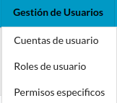

### Cuentas de Usuario

La vista principal de las cuentas presenta todas las cuentas de usuario registradas en el sistema, están pueden filtrase por email de usuario o nombre completo de usuario de la cuenta. Se presentan tres opciones Nuevo, Editar, Activar y establecer contraseña.

#### 

#### Activar y establecer contraseña

Permite activar una cuenta creada previamente y restableciendo la contraseña de usuario, luego de la restauración de la contraseña, el usuario será notificado por medio de correo electrónico las nuevas credenciales.

**Cada usuario registrado en el sistema tiene la posibilidad de ver su cuenta y cambiar su propia contraseña en el menú mi cuenta.**

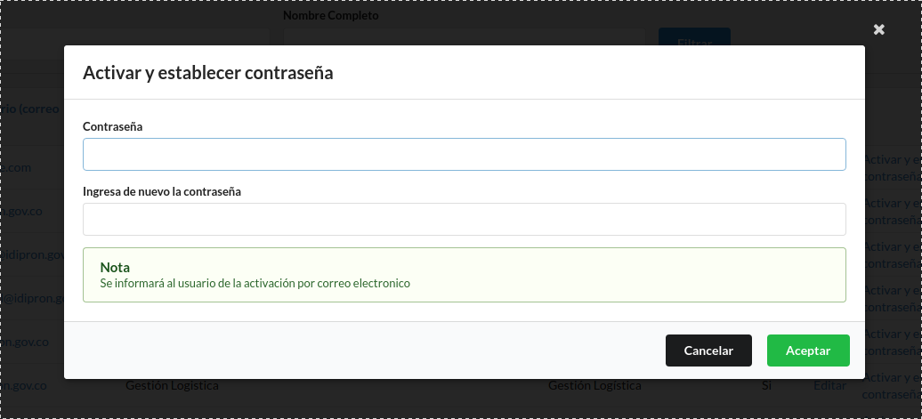

#### Crear una cuenta de usuario

La opción nuevo permite crear una cuenta de usuario, para crear una cuenta de usuario se deben completar todos los campos requeridos, el sistema genera una contraseña predeterminada que puede modificarse en esta vista.

Las cuentas de usuario permiten identificar a los implicados del proceso a partir de una categoría asignada (Proceso de la entidad), la categoría asignada determina la encuesta a presentar para ser evaluada.

Cada cuenta de usuario contiene datos personales como el nombre, correo electrónico, categoría asociada y una contraseña que se genera automáticamente al momento de crear el usuario (la contraseña también puede cambiarse a cualquiera que se desee en el momento de la creación o la edición de la cuenta). También se presenta la fecha inicial de vigencia que indica la vigencia inicial para la cual el usuario tendrá la oportunidad de completar la encuesta

**Al crear el usuario o editar la contraseña de un usuario, se envía al correo electrónico asociado la contraseña generada, el nombre de usuario y el enlace de acceso al sistema.**

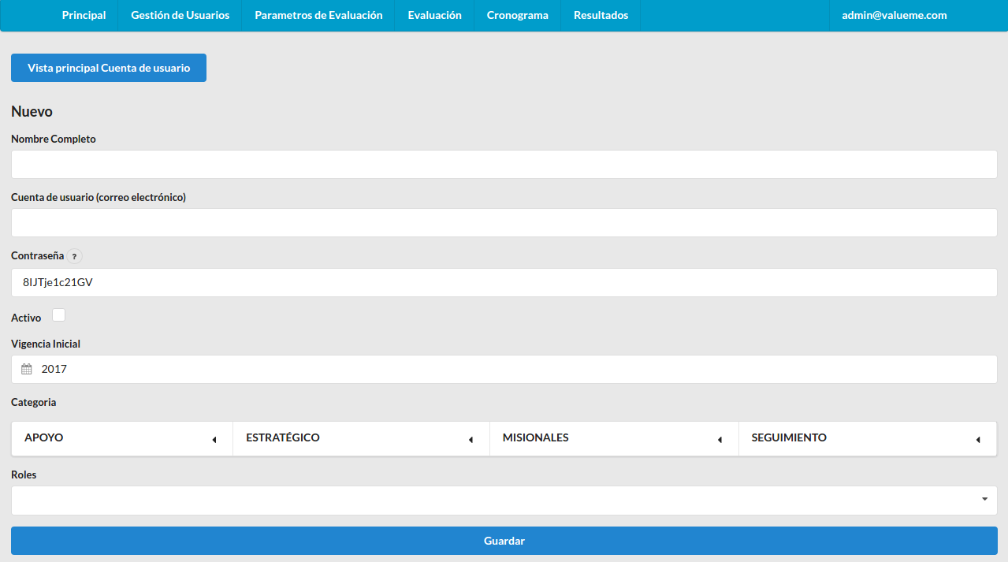

### Roles de usuario

Un conjunto básico de roles permite asociar a los usuarios por las funciones dentro del proceso (Role Based Security) Los permisos determinan accesos específicos en el sistema.

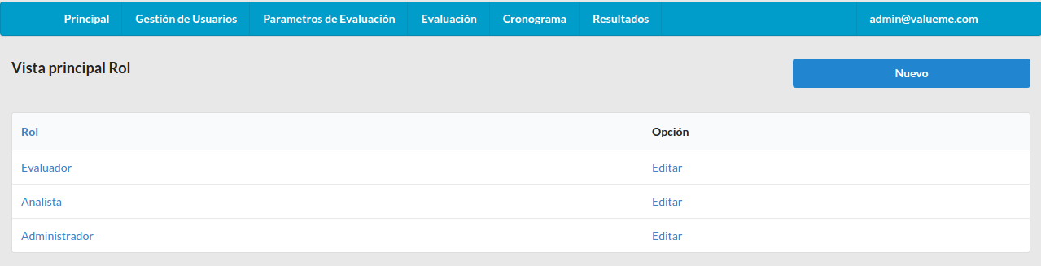

**Evaluador:** Se define como el rol que evalúa la entidad mediante la encuesta u otro mecanismo de evaluación.

**Analista:** Se define como el rol que formula la evaluación, es responsable de los usuarios implicados en el sistema y tiene acceso a todos los reportes de estado del proceso y resultados.

**Administrador:** Se define como el rol que tiene acceso a todos los componentes del sistema incluyendo las configuraciones especificas aplicadas a la organización del proceso de la entidad.

### Permisos de usuario

Los permisos de usuario son accesos específicos compartidos por varios roles de usuario, los permisos pueden ajustarse para configurar roles que solo requieran accesos especiales al aplicativo, cada rol contiene uno o varios permisos compartidos

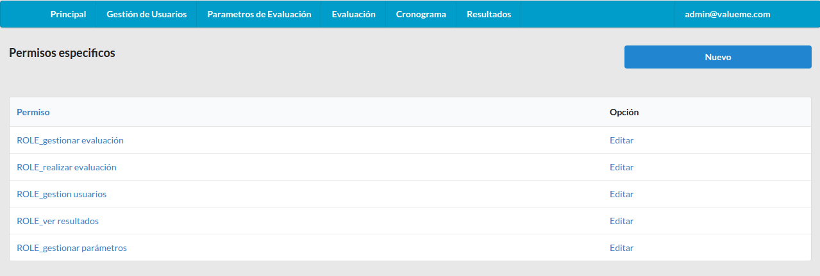

#### Configuración Actual de los permisos en el sistema

|  |  |  |  |
| --- | --- | --- | --- |
| permisos | Evaluador | Analista | Administrador |
| Completar encuestas | x | x | x |
| Eliminar evaluaciones |  | x | x |
| Formular y modificar evaluaciones |  | x | x |
| Ver resultados |  | x | x |
| Agregar y modificar usuarios |  | x | x |
| Realizar Parametrizaciones del sistema |  |  | x |

#### 

#### Acciones disponibles

* Crear permisos
* Editar permisos
* Eliminar permisos
* Crear roles
* Editar roles
* Eliminar roles

La acciones generales siguen el estándar del modelo de operaciones Crear, Editar, eliminar y Ver del mapa de navegación.

Las acciones de eliminación y edición deben realizarse conociendo la previa configuración del sistema actual.

**La eliminación de cuentas de usuario puede restringir el acceso a las encuestas que haya realizado con anterioridad.**

## Parámetros de evaluación

Los parámetros de evaluación permiten parametrizar los componentes y módulos principales del sistema: estructura del mapa de procesos, marco de evaluación MECI, tipos de categorías empleadas en el mapa de procesos y el marco de evaluación MECI, editar preguntas para todas las encuestas. La configuración de este módulo presenta los insumos base para la formulación de las encuestas y la organización en categorías tanto de las preguntas como de las encuestas y los implicados en el proceso.

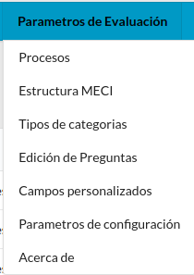

### Procesos

Permite ver y gestionar los procesos de la entidad, se muestra el nombre del proceso principal, el tipo de proceso y el Orden dentro de su estructura, el Orden permite establecer el orden de visualización en listas, cuadros de selección, etc. El orden 0 es un valor que no sigue un orden de presentación.

Los procesos corresponden a categorías asignadas a cada cuenta de usuario que permiten definir el tipo de encuesta que el usuario puede completar, también definen la vista del mapa de procesos y los resultados por proceso.

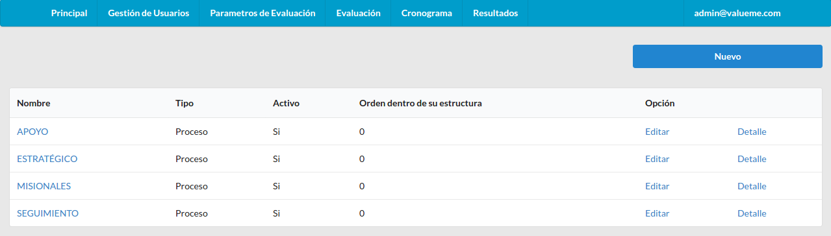

#### Acciones disponibles

* **Crear – Nuevo**: Crear un nuevo proceso o categoría
* **Editar:** Editar los atributos de un proceso o categoría
* **Detalle:** Permite ver el detalle de los atributos de un proceso.
* **Ver – Enlace:** El enlace que aparece en el nombre del proceso permite ver todos los subprocesos o categorías.

Las opciones nuevo, y editar contemplan los mismos atributos del proceso:

**Nombre:** Nombre del proceso.

**Tipo:** Tipo de categoría. Por defecto se debe mantener en Proceso.

**Color:** El color a mostrar en las diferentes vistas de los módulos.

**Orden dentro de su estructura:** Orden dentro del mismo árbol de categorías, por ejemplo, para todos los procesos MISIONALES, el orden de la estructura representa el orden de los procesos misionales, el orden solo implica formas de organizar los procesos a mostrar.

**Activo:** Indicador de Proceso Activo.

**Descripción:** Descripción del proceso.

**Categoría Padre: Si** aplica, el nombre o proceso padre al cual el subproceso o proceso pertenece.

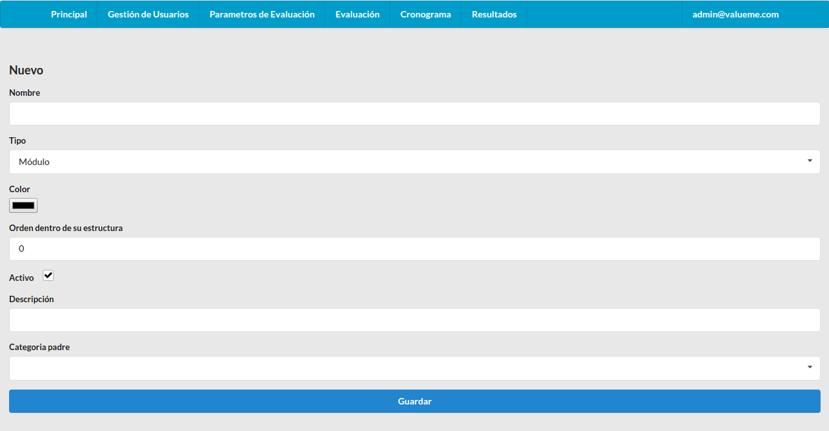

#### Subprocesos o categorías

Cuando se realiza clic a un proceso este despliega todos los subprocesos. Las acciones para cada subproceso también se encuentran disponibles.

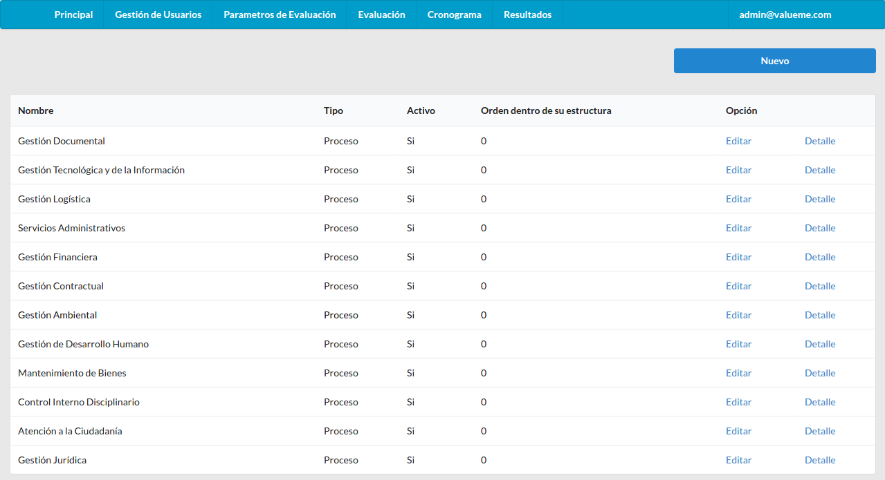

### Estructura MECI

La estructura MECI define el conjunto de módulos, componentes y elementos a ser evaluados

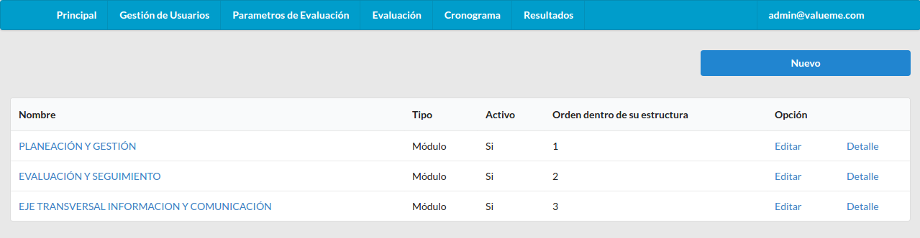

#### Acciones disponibles

* **Crear – Nuevo**: Crear una nueva categoría MECI
* **Editar:** Editar los atributos una categoría MECI
* **Detalle:** Permite ver el detalle de los atributos de una categoría MECI
* **Ver – Enlace:** El enlace que aparece en el nombre de una categoría MECI permite ver todos los componentes o elementos

Las opciones nuevo, y editar contemplan los mismos atributos de la categoría MECI.

**Nombre:** Nombre de la categoría MECI

**Tipo:** Tipo de categoría. Puede ser un módulo, componente o elemento.

**Color:** El color a mostrar en las diferentes vistas involucradas: Encuestas, evaluaciones, resultados.

**Orden dentro de su estructura:** Orden dentro del mismo árbol de categorías, por ejemplo, para todos los componentes de un módulo especifico, se organizan los componentes a mostrar en las vistas.

**Activo:** Indicador de categoría Activo.

**Descripción:** Descripción del elemento MECI. Este es mostrado al momento de completar la encuesta.

**Categoría Padre:** Si aplica, el nombre de la categoría MECI de la cual es una subcategoría.



### Tipos de categorías

Los tipos de categorías permiten especificar Los tipos de procesos y categorías MECI del sistema, estos se ven reflejados al momento de gestionar procesos, categorías MECI, resultados, Asignación de categorías a usuarios y encuestas.

La estructura general de las categorías permite organizar las encuestas y las preguntas para los evaluadores y para la generación de resultados. Para esto se tienen en cuenta dos funciones principales de las categorías:

**Categorías en Preguntas de la encuesta**

* Permitir establecer una jerarquía de categorías para todas las preguntas.
* Obtener los resultados de categorías generales consolidando los resultados de las categorías hijas asociadas a respuestas de preguntas.
* Visualizar las categorías de las preguntas en las encuestas.

**Categorías de las encuestas y de los usuarios del sistema**

* Asignar categorías a las encuestas y a los evaluadores.
* Permite asignar una encuesta con un evaluador si pertenecen a la misma categoría.
* Permite visualizar las encuestas organizadas por categoría.

Los tipos de categorías permiten organizar las categorías por un identificador común conocido como el tipo, esto permite generar resultados consolidados por tipo, visualizar participantes y encuestas por tipo. Los tipos de categorías también permiten filtrar los resultados de la evaluación.

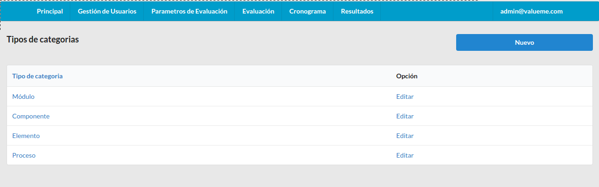

#### Acciones disponibles

* **Crear – Nuevo**: Crear un nuevo tipo de categoría.
* **Editar:** Editar los atributos un tipo de categoría.
* **Ver – Enlace:** Ver los atributos de un tipo de categoría.

### Edición de preguntas

El módulo de edición de preguntas permite editar todas las preguntas empleadas en las encuestas, se presenta de forma independiente de la vigencia. Permite editar el indicador de activo para las preguntas que no deben aparecen en las nuevas encuestas o editar las preguntas.

**La edición del nombre de la pregunta se ve reflejado en la parametrización de las encuestas creadas.**

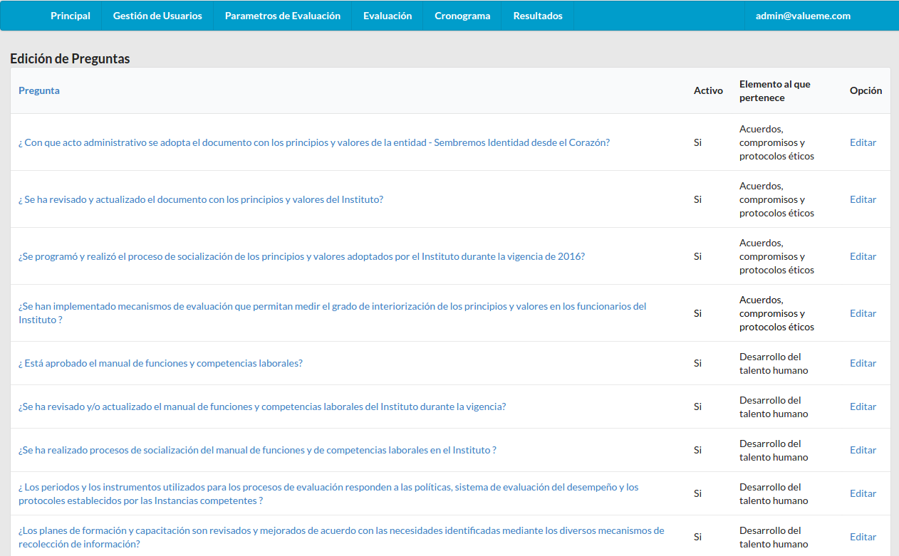

La opción de edición tiene como funcionalidad editar una pregunta que haya sido formulada erróneamente aplicando los cambios a todas las encuestas sin necesidad de editar cada encuesta.

#### Edición de preguntas

Pueden editarse el campo de la pregunta, el indicador de activo o la categoría MECI a la que pertenece. Esto se ve reflejado en todas las encuestas que tengan esa pregunta.

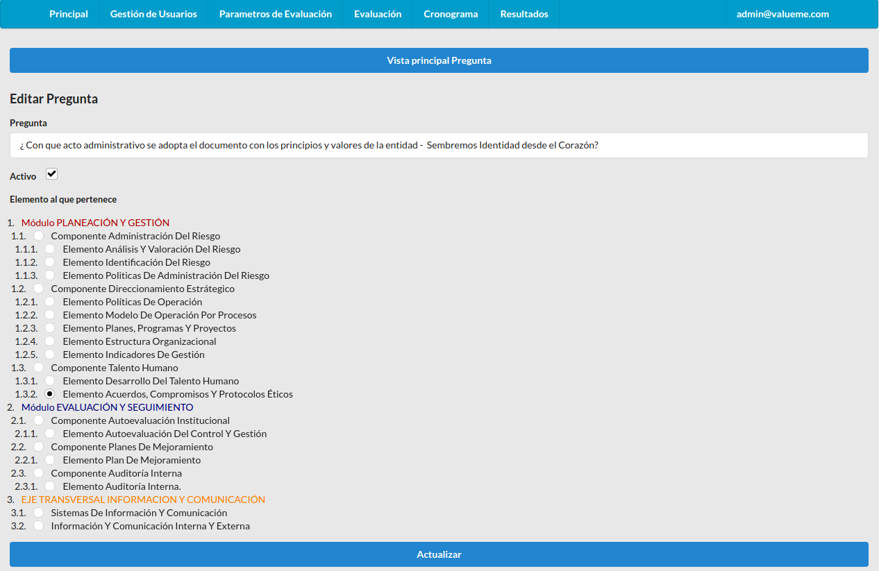

### Campos personalizados

Es posible establecer campos personalizados de lista o texto para el encabezado de la encuesta o el contenido, el campo personalizado se aplica a todas las nuevas encuestas creadas. Existen dos tipos de campos personalizados, campo de texto que permite el ingreso de un texto o de tipo lista, donde el usuario selecciona un valor a partir de una lista desplegable configurada con todos los posibles valores permitidos.

**Campo personalizado para el encabezado:** Establece un campo de ingreso para el encabezado de la encuesta, cada encuesta tendrá el campo personalizado.

**Campo personalizado para el contenido**: Establece un campo de ingreso para cada una de las preguntas de la encuesta, cada pregunta tendrá el campo personalizado.

#### Tipos de campos Personalizados

Existen dos tipos de campos personalizados, Campo abierto de texto o lista de opciones.

**Campo abierto de texto:** Establece un campo de texto sin límite de caracteres para el encabezado o las preguntas de la encuesta.

**Lista de opciones:** Establece una lista desplegable de opciones previamente parametrizadas por el usuario.

Campos Empleados Actualmente: Campos para el encabezado como el Área u Oficina, el proceso, la Sede o UPI (Aplicados por encuesta). Evidencia de cumplimiento (Empleada por cada pregunta).

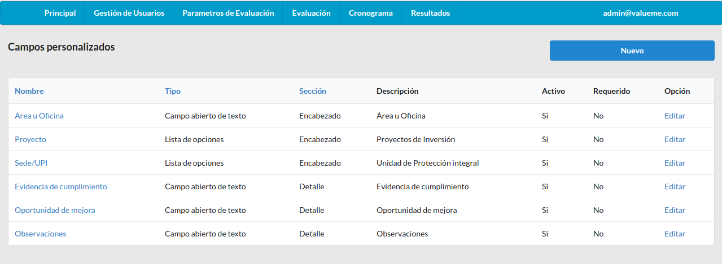

#### Acciones disponibles

* **Crear – Nuevo**: Crear un nuevo campo personalizado.
* **Editar:** Editar los atributos un campo personalizado.
* **Ver – Enlace:** Ver los atributos de un campo personalizado.

Para la creación o edición de los campos personalizados la opción valor es aplicable a las listas de opciones: Pueden añadirse tantas opciones como se requieran, editar el orden de visualización mediante las flechas, o eliminar opciones de la lista. El indicador de requerido indica que el campo de be completarse para llenar satisfactoriamente la encuesta.

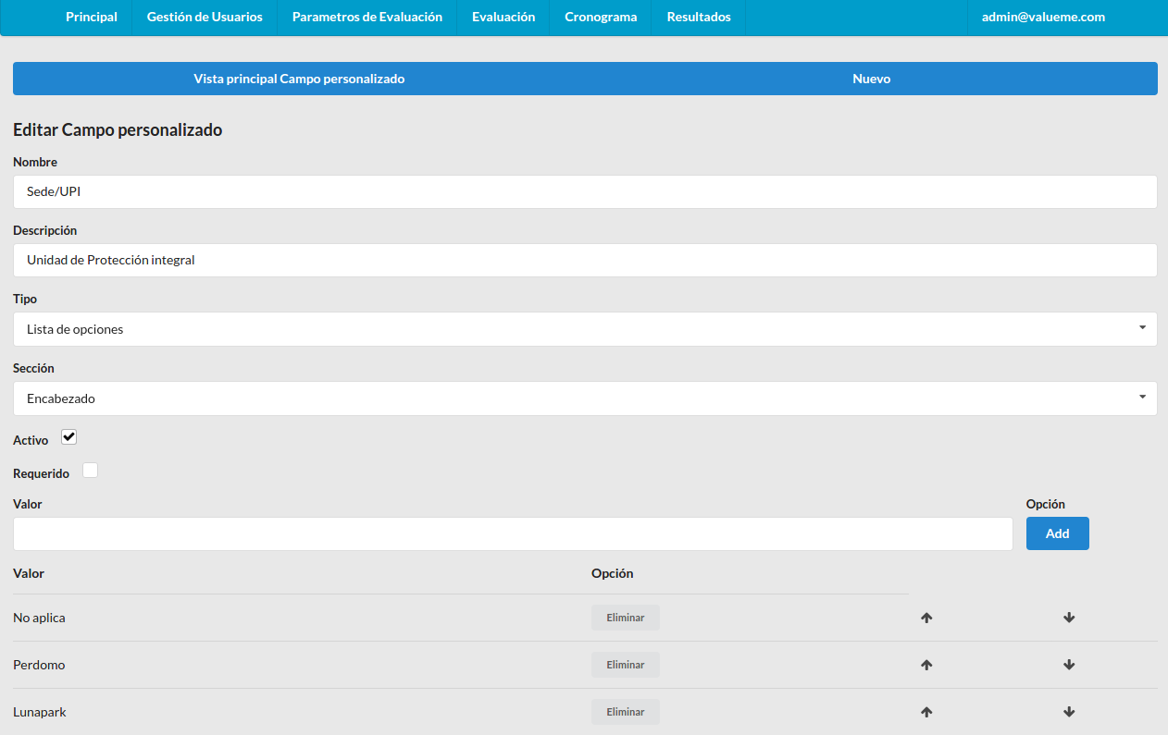

### Parámetros de configuración

Los parámetros de configuración corresponden a configuraciones del aplicativo al momento de la primera parametrización: Especificaciones de asignación de categorías, número máximo de encuestas a completar por cuenta de usuario y la vista principal de la estructura MECI.

#### Acciones disponibles

* **Crear – Nuevo**: Crear un nuevo parámetro de configuración.
* **Editar:** Editar los atributos un parámetro de configuración.
* **Ver – Enlace:** Ver los atributos de un parámetro de configuración

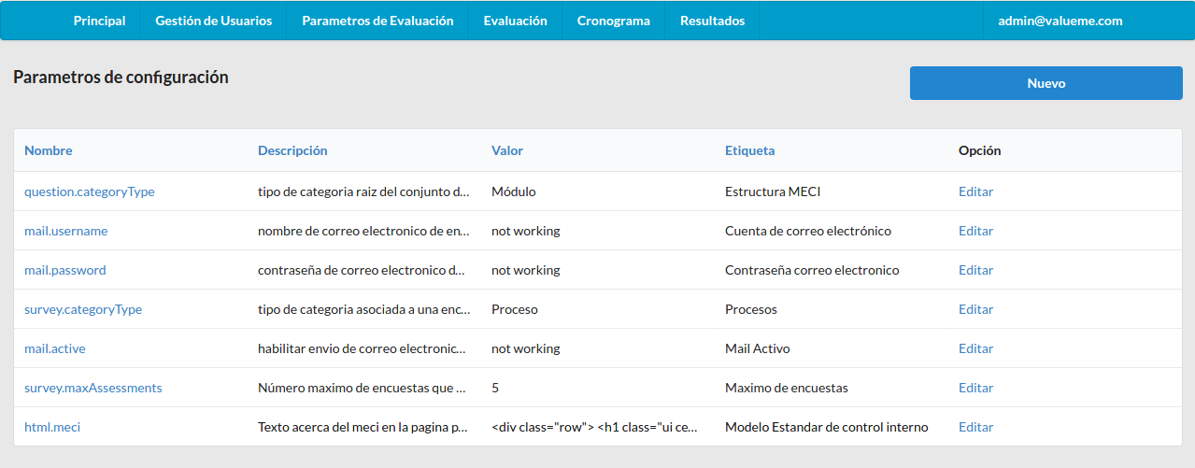

### Acerca de

Acerca de contiene información para el desarrollador o administrador del aplicativo: Versión del framework empleado. Versión del aplicativo y detalle de la base de datos.

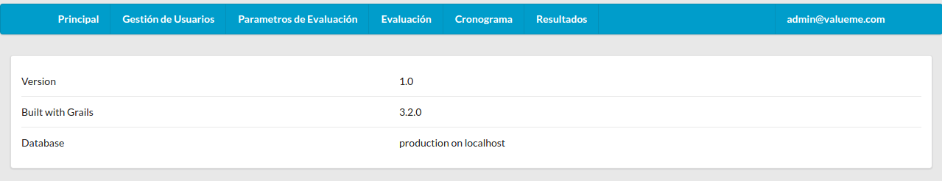

## Evaluación

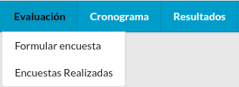

### Formular Encuesta

Permite crear el conjunto de encuestas a partir de una categoría y una vigencia. En la creación de las encuestas se selecciona una categoría, una vigencia y un conjunto de preguntas de todo el banco de preguntas categorizadas que se hayan creado. Los usuarios cuya categoría asociada sea igual a la encuesta creada podrán realizar esa encuesta.

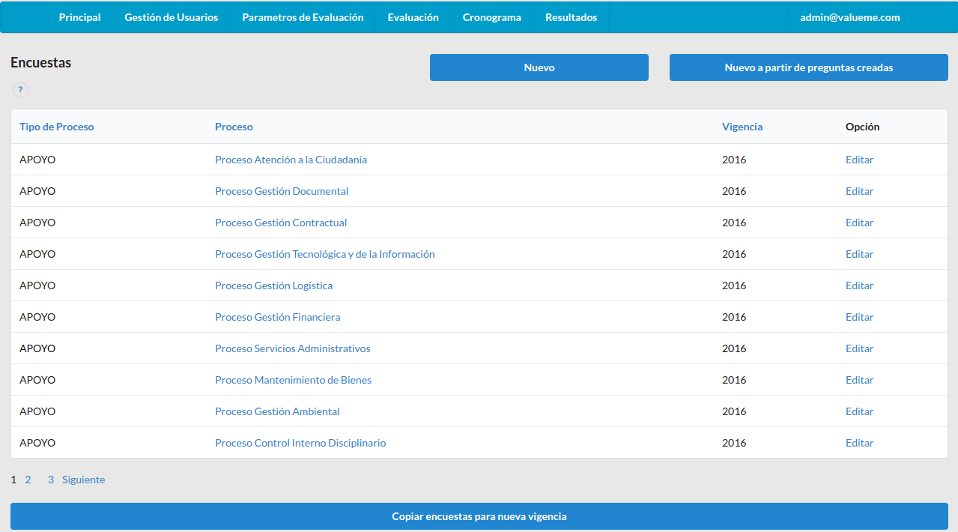

### Copiar encuestas para una nueva vigencia

También es posible generar un nuevo conjunto de encuestas para una vigencia nueva copiando todas las encuestas de una vigencia existente. Todas las preguntas asociadas a la encuesta también se encuentran asignadas a las nuevas encuestas, luego de la creación pueden editarse.

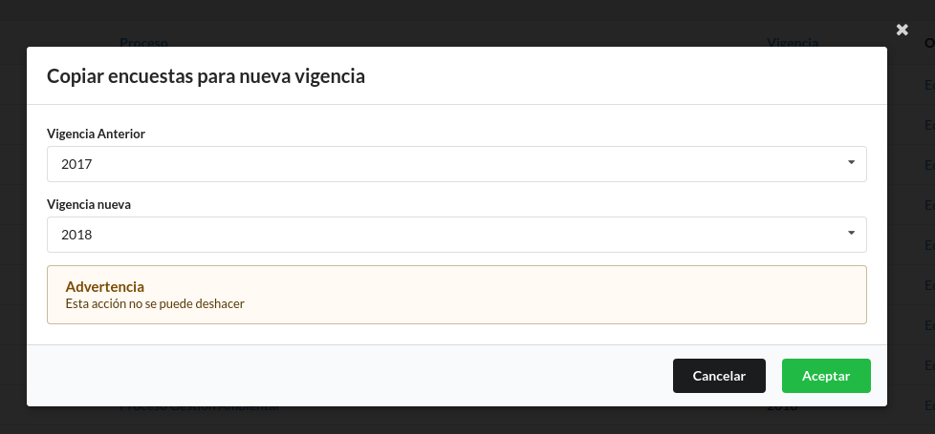

### Realizar encuesta – Opción Nuevo

La opción nueva permite crear una **pregunta** que no se encuentre en la lista de encuestas creadas. Esta opción pertenece asociar la pregunta con una o más categorías, permitiendo crear una pregunta en varias encuestas. Los atributos a completar son las encuestas a las que aplican la encuesta, la vigencia, la pregunta y la categoría MECI de la pregunta. El sistema podrá enviar un mensaje de error si la pregunta ya ha sido creada.

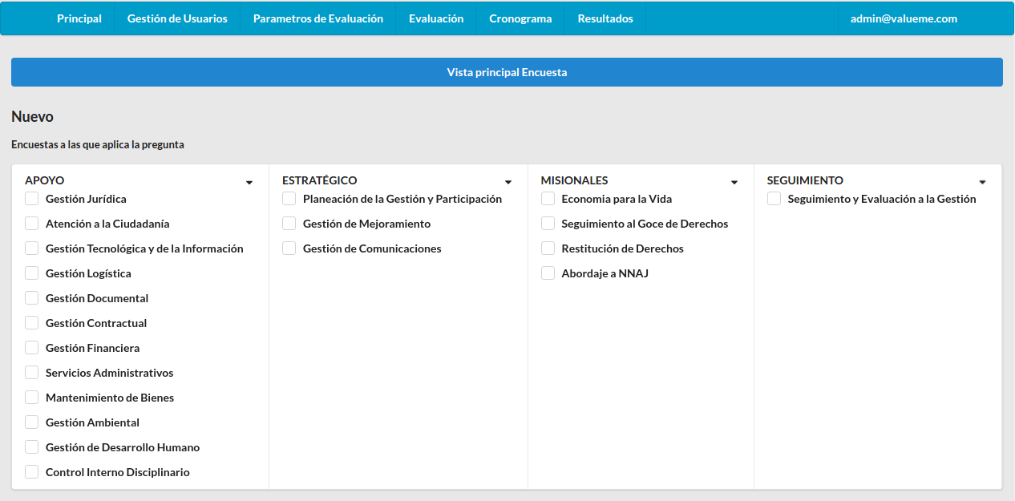

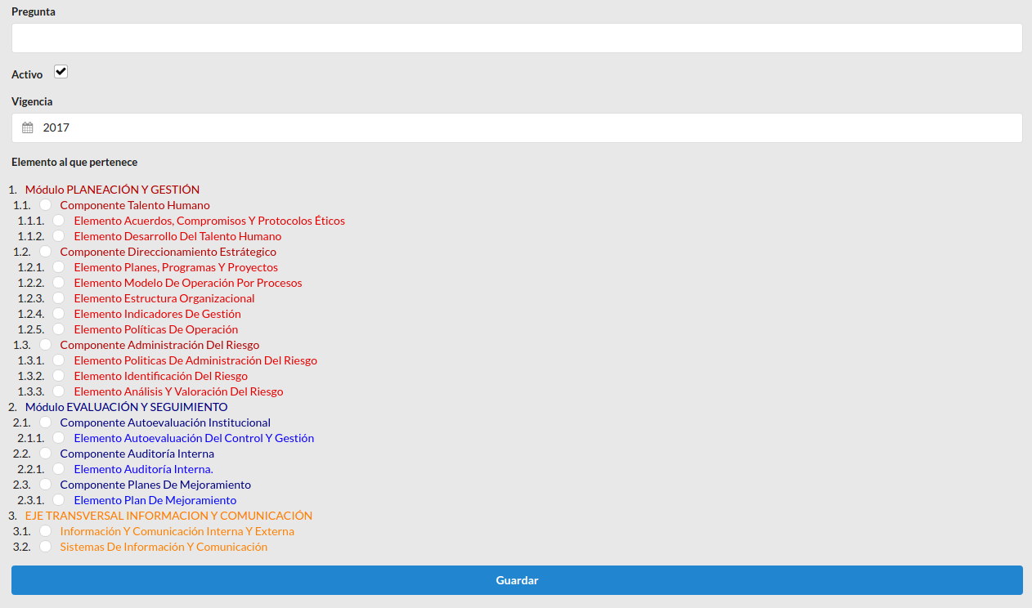

### Realizar encuesta – Opción Nuevo a partir de preguntas creadas

La opción Nuevo a partir de preguntas creadas permite crear **encuestas nuevas** que no se hayan creado o no estén en la lista de encuestas principal. Esta opción permite crear una nueva encuesta con preguntas existentes de todo el conjunto de preguntas creadas. Al momento de crear la encuesta definida por el proceso se seleccionan en cajas de selección las preguntas que aplican para esa encuesta.

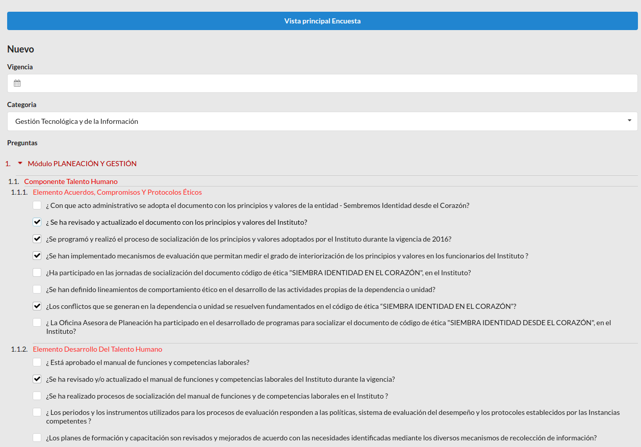

#### Opciones de edición - Edición de encuestas

Para todas las encuestas de la lista de encuestas se encuentra la opción de editar. Esta opción permite editar las encuestas para añadir o remover preguntas del conjunto de todas las preguntas.

Se debe seleccionar mediante las cajas de opciones las preguntas que van a pertenecer a la encuesta según la vigencia.

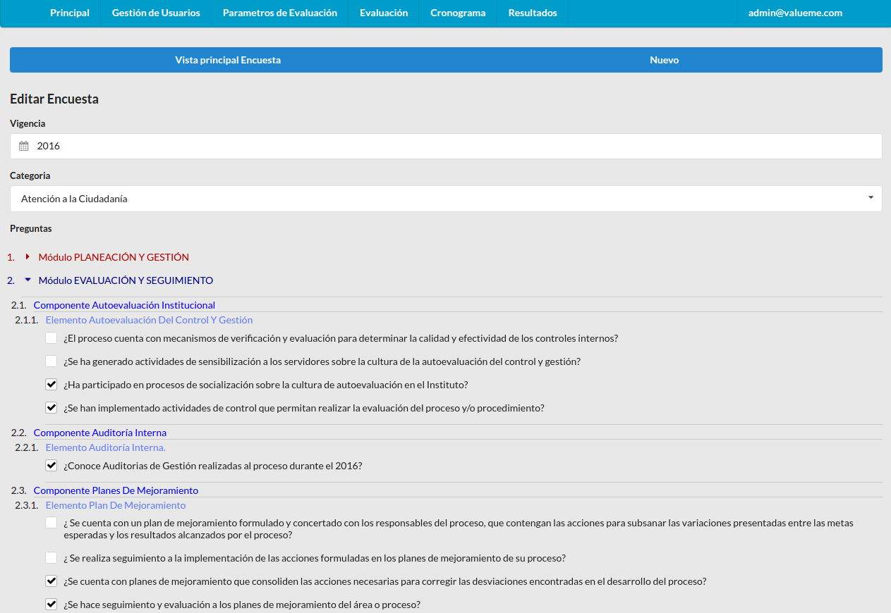

### Encuestas Realizadas

Permite al administrador del sistema ver las encuestas realizadas de forma individual de todos los participantes.

* Los usuarios pueden realizar una o varias encuestas del mismo tipo por vigencia activa.
* Un usuario solo puede acceder a una encuesta previamente creada para la categoría a la que pertenece.
* Los administradores y analistas pueden ver todas las encuestas de los participantes.

#### Acciones disponibles

* **Ver – Enlace:** Visualizar la encuesta de forma individual, la visualización individual permite ver los campos completados personalizados de cada encuesta y las opciones que marca el usuario.

#### Opción ver detalle de la encuesta realizada

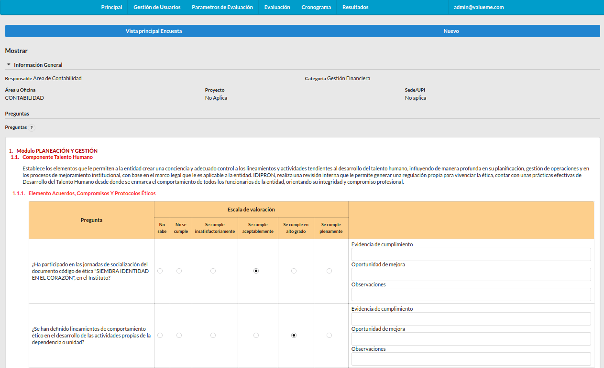

## Cronograma

El módulo de cronograma permite establecer las fechas de acceso para el aplicativo de encuesta y los participantes que han realizado la encuesta.

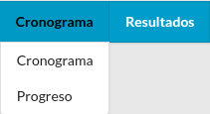

### Cronograma

El cronograma permite establecer las fechas de evaluación del proceso y los tiempos de acceso que tienen los evaluadores para realizar la evaluación.

Permite establecer el rango de fechas que va ser disponible la evaluación para ser completada para una vigencia determinada. **Los usuarios registrados para realizar la evaluación solo podrán acceder a completar la encuesta dentro de las fechas establecidas.**

**Debe establecerse una única vigencia activa que usará el sistema para establecer las fechas de evaluación y presentar la encuesta correspondiente a la categoría del usuario y la vigencia.**

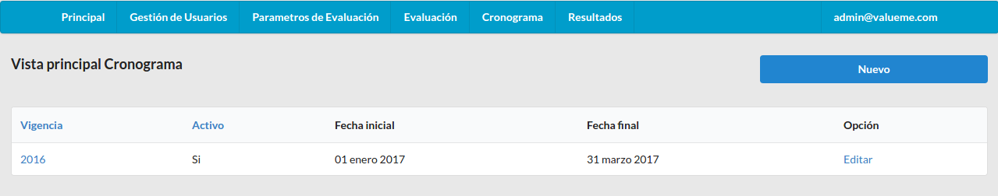

#### Creación de un cronograma.

Para la creación de una nueva vigencia se presentan los campos de vigencia – Año de evaluación. La fecha inicial y la fecha final en la que los participantes tendrán acceso al aplicativo.

Debe establecerse una única vigencia activa, de esta forma, luego de crear una vigencia nueva, deben editarse las demás vigencias en el indicador de Activo – Para establecer una única vigencia activa.

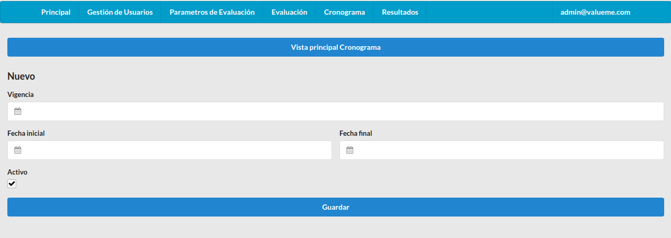

#### Edición de un cronograma

La edición de un cronograma puede realizarse para editar las fechas de acceso a los módulos de los usuarios evaluadores. Esta edición puede realizarse mientras se está realizando la evaluación.

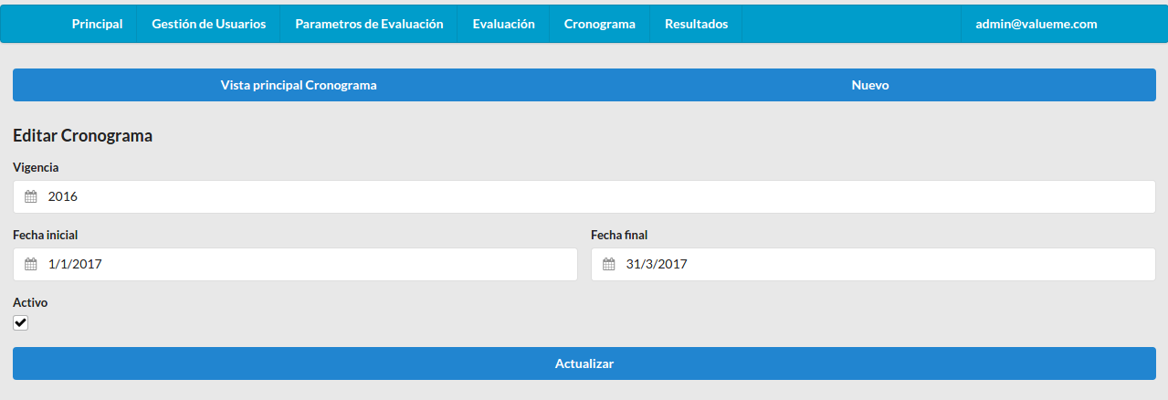

### Progreso

El componente de progreso permite ver el resto de los participantes del proceso de evaluación, seleccionando una vigencia, se muestran los participantes activos durante la vigencia que han realizado la encuesta.

El indicador encuesta realizada indica que ya existen una o varias encuestas realizadas por la cuenta de usuario.

Los parámetros de consulta son la vigencia, esto permite ver las encuestas realizadas por los participantes a través de varias vigencias.

## Resultados

ValueMe permite obtener los resultados según la jerarquía de categorías en las preguntas. Inicialmente se calcula el puntaje por pregunta y el número de involucrados encuestados, luego se selecciona la categoría sobre la cual desea consultar los resultados, se agrupan los resultados de preguntas en la misma categoría y se calcula el resultado general. También es posible obtener un resultado según el tipo de categoría, y la vigencia que se desea consultar.

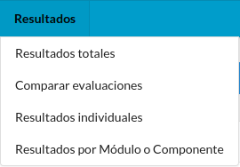

### Resultados Totales

* Permite calcular los resultados por categoría de la evaluación. La tabulación de los resultados se encuentra conforme al estándar MECI 1000:2005
  1. La escala de valoración definida presenta 6 opciones de selección desde el nivel “no sabe” (puntuación 0), hasta el nivel “Se cumple plenamente” (puntuación 5).
  2. Los resultados se calculan mediante los métodos estadísticos estándar.
* Permite obtener un consolidado de todas las evaluaciones realizadas en la vigencia agrupando categorías y participantes, los resultados se obtienen a nivel general.

#### Proceso para ver los resultados Totales:

1. Seleccione el tipo de resultado que desea obtener, por modulo, componente o elemento de la estructura MECI.
2. Seleccione la vigencia.
3. Haga clic en la opción Calcular resultados.

#### Interpretación de los resultados

Los resultados se encuentran organizados y consolidados para las encuestas realizadas en esa vigencia. Para esto, el sistema consolida las respuestas de las preguntas en cada categoría y calcula mediante el promedio los resultados para las categorías superiores hasta mostrar el tipo de categoría requerido. Ej. Para el módulo de Planeación y gestión el sistema consolida los resultados de todas las preguntas de todos los elementos y Componentes presentes en todas las encuestas realizadas en la vigencia.

En la sección resultado por pregunta, se muestran todas las preguntas organizadas por categoría MECI, con la puntuación consolidada por todas las preguntas resueltas. La escala de valoración definida según la puntuación de las preguntas.

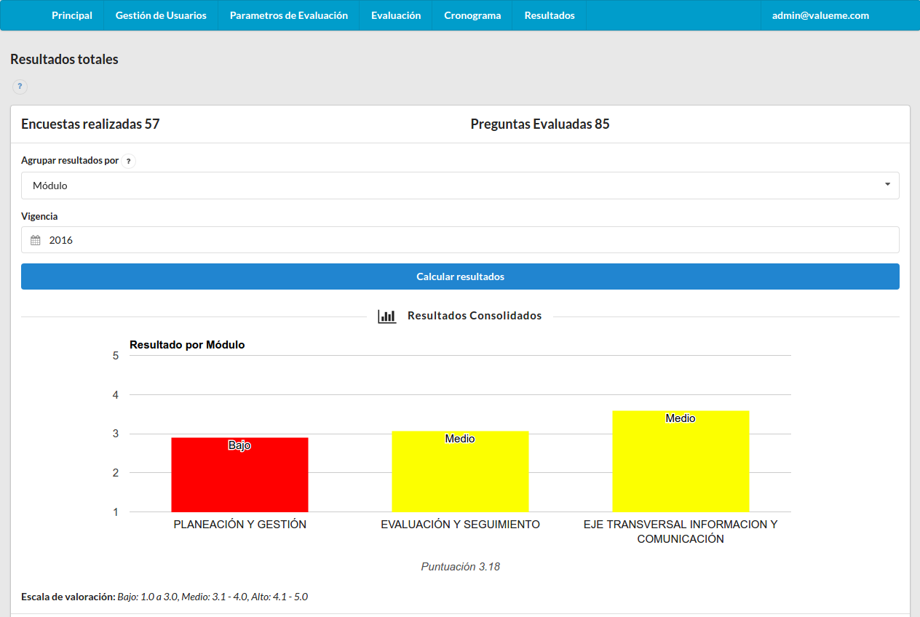

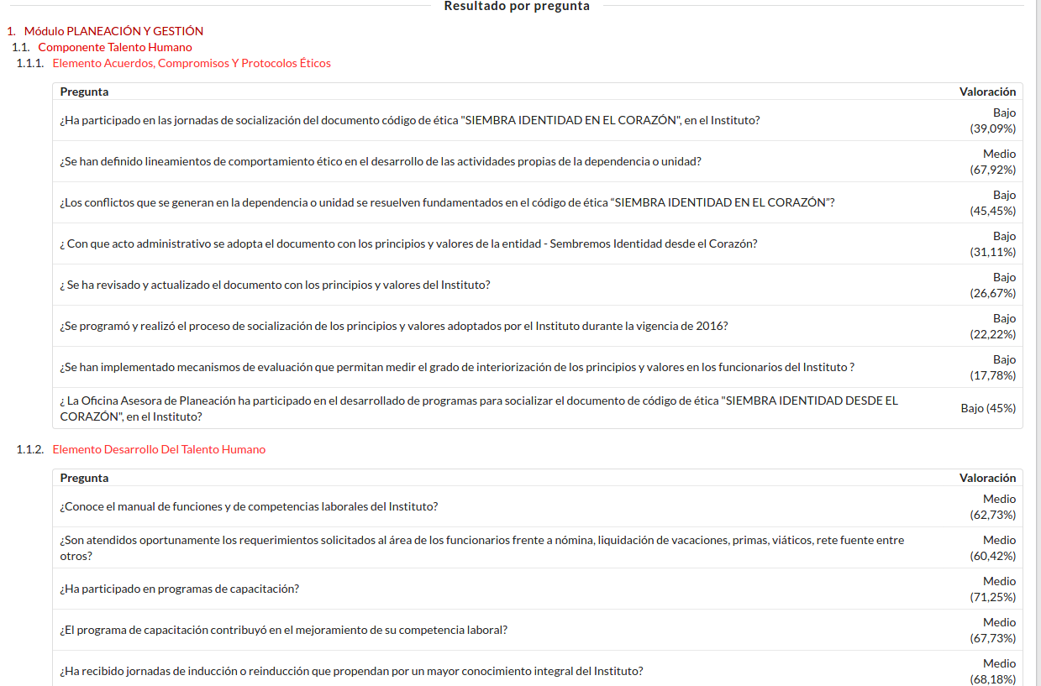

### Comparar evaluaciones

Permite obtener el resultado a partir de dos o más categorías de los participantes, el primer parámetro corresponde a una categoría sonde se evalúan todas las cuentas de usuario que pertenezcan a esa categoría. El segundo parámetro corresponde a una o varias categorías que se agrupan para presentar un único resultado.

**Para la presentación de una categoría que contiene subcategorías, el sistema evalúa cada una de las categorías de todo el árbol de categorías.**

### Resultados individuales

Permite ver el resultado de una cuenta de usuario específica, se calcula sobre todo el conjunto de encuestas que el usuario completó para la vigencia.

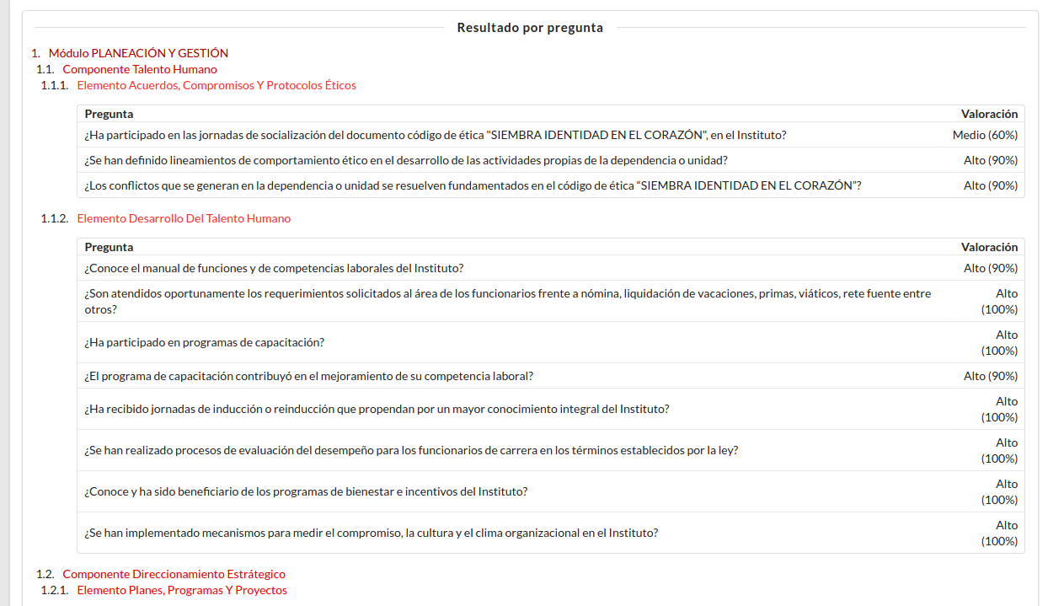

### Resultados por Módulo o Componente

Los resultados por modulo o por componente permiten conocer los resultados de las subcategorías de una categoría general MECI. Por ejemplo: Para el cálculo de la puntuación de un módulo se muestran todos los componentes de ese modulo con la puntuación a obtener. Para el cálculo de la puntuación de un componente se muestran todos los elementos que pertenecen al componente con la puntuación respectiva.

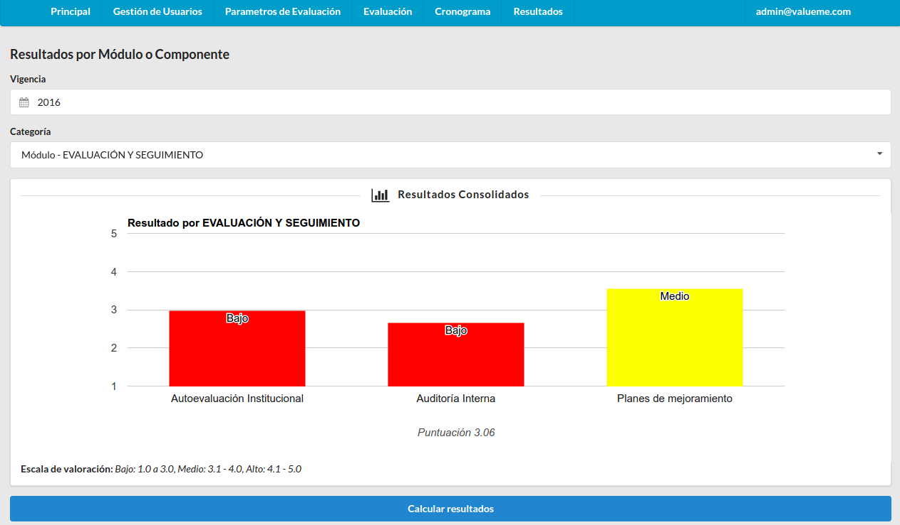

## Opciones Generales

### Ver cuenta de usuario.

Todos los usuarios tienen las opción ver detalles de la cuenta de usuario, haciendo clic en la cuenta de usuario de la barra principal y seleccionando la opción cuenta. Las opciones disponibles para los usuarios evaluadores son únicamente cambiar contraseña.

**Los usuarios administradores o analistas son los únicos que tienen permisos para editar detalles de las cuentas de usuario como el correo electrónico, el nombre o el indicador de activo.**

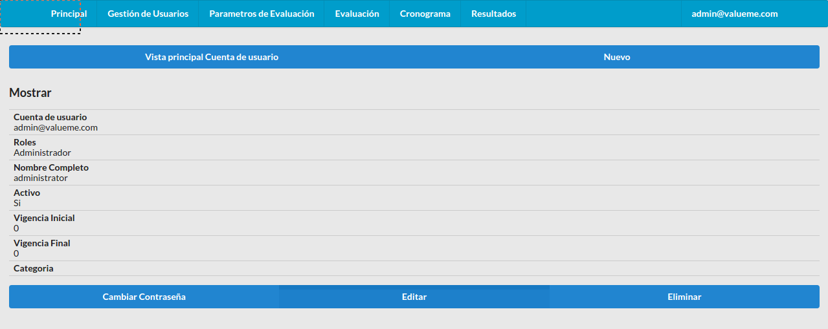

### Cambiar contraseña de cuenta de usuario.

Para cambiar la contraseña de la cuenta de usuario, previamente haciendo clic en la cuenta de usuario de la barra principal y seleccionando la opción cuenta. Esta opción solo está disponible si el usuario se encuentra activo en el sistema y ha ingresado al aplicativo.

**El cambio de la cuenta de usuario notificará al usuario vía correo electrónico del cambio realizado.**

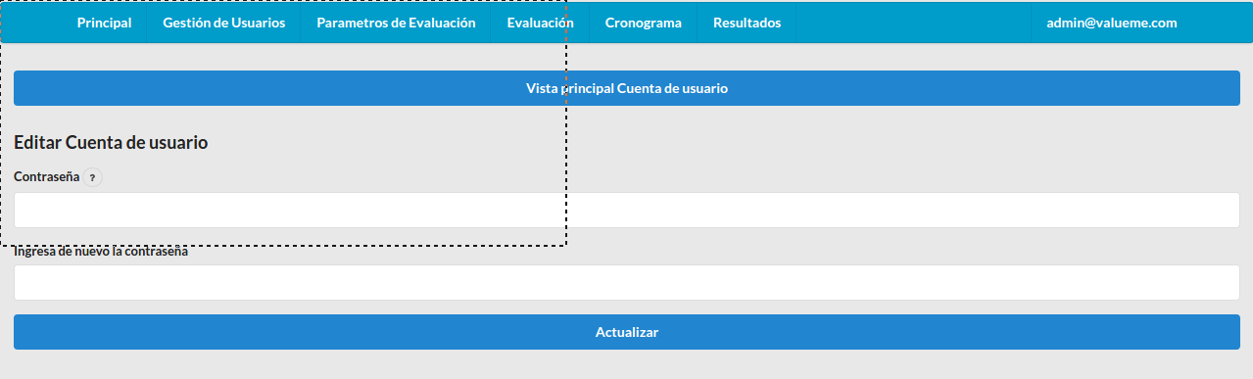

### Opción restablecer contraseña

Si un usuario ha olvidado la contraseña de usuario puede restablecerla desde la opción olvidé mi contraseña del menú principal. Para esto se solicita la cuenta de usuario asociada. El usuario será notificado mediante correo electrónico del cambio de la contraseña.

## Preguntas frecuentes

### ¿Cómo asigno un usuario a una encuesta diferente?

Cambie la categoría (proceso) del usuario a la categoría que corresponde la encuesta que desee asignar desde el módulo de cuentas de usuario.

### ¿Las encuestas pueden editarse mientras se está realizando el proceso de autoevaluación?

Las encuestas pueden editarse mientras ninguna encuesta haya sido completada por un usuario del proceso particular.

### ¿Cómo se establece un nuevo periodo para la realización de la evaluación?

1. Cree un nuevo conjunto de encuestas que pertenezcan a la nueva vigencia, puede copiar las encuestas de la vigencia actual y luego editarlas.
2. Cree una nueva vigencia desde el menú de cronograma y establezca esta vigencia como activa, las demás vigencias creadas deben editarse a inactivas.
3. Inactive a los usuarios que no van a participar para la nueva vigencia.

### ¿Es posible editar una evaluación realizada?

Únicamente los usuarios administradores pueden editar una evaluación realizada. Esta opción se encuentra disponible desde el módulo de encuestas realizadas seleccionando una encuesta a editar.

### ¿Es posible establecer permisos específicos para usuarios?

El módulo de gestión de usuarios permite con base en los permisos creados establecer uno o más roles para cuentas de usuario específicas. Por ejemplo editar una cuenta de usuario para que sea Analista y Evaluador a la vez.

### ¿Cómo formular preguntas para varias encuestas?

1. Ingrese al menú de formular encuesta
2. Seleccione el botón nuevo
3. Seleccione todas las categorías (procesos) que desea aplicar para la pregunta
4. Ingrese la pregunta y la categoría MECI a la que pertenece.
5. Guarde los cambios
6. El sistema validará que esta pregunta no haya sido creada anteriormente.
   1. Si la pregunta ya se ha creado, la opción que debe seguir es editar las encuestas para asignar esta pregunta existente.

### ¿Cómo asignar o eliminar las preguntas de una encuesta?

1. Ingrese al menú de formular encuesta.
2. Seleccione la opción editar de la encuesta que requiera modificar.
3. En la edición podrá marcar y desmarcar preguntas de todo el conjunto de preguntas del aplicativo. Al marcar una nueva pregunta esta se asignará a la encuesta. Al desmarcar una pregunta esta se eliminará de la encuesta.
4. Esta edición no afecta las demás encuestas.
5. Guarde los cambios.

### ¿Cómo crear una encuesta con preguntas ya creadas?

1. Ingrese al menú de formular encuesta.
2. Seleccione la opción Nuevo a partir de preguntas creadas.
3. Seleccione el proceso a asignar la encuesta y marque todas las preguntas que aplican para la encuesta.
   1. Si aparece el error de que la encuesta ya está creada lo que debe hacer es el procedimiento descrito en la pregunta *¿Cómo asignar o eliminar las preguntas de una encuesta?*

### ¿Cómo completar una encuesta?

1. Ingrese al sistema, seleccione del mapa de procesos el proceso al cual pertenece.
2. Complete los campos del encabezado
3. Evalúe cada una de las preguntas de la encuesta
   1. Todas las preguntas son de carácter obligatorio.
4. Guarde los cambios

### ¿Cómo crear nuevos campos de entrada para las encuestas?

1. Seleccione la opción campos personalizados del menú de Gestión de parámetros.
2. En este módulo puede crear o editar todos los campos personalizados que saldrán en las nuevas encuestas tanto en el encabezado de la encuesta como en cada una de las preguntas. De esta forma puede obtener información adicional de la encuesta.
3. Las encuestas realizadas con anterioridad no se verán afectadas.

### ¿Cómo crear usuarios?

1. Ingrese al menú Gestión de usuario y luego en cuenta de usuario
2. Seleccione la opción nuevo cuenta de usuario
3. Complete los campos
   1. opción cuenta de usuario el nombre del usuario
   2. Seleccione el correo electrónico con que el usuario ingresará al sistema.
   3. Establezca una contraseña o deje la auto generada
   4. Seleccione la vigencia inicial sobre la cual la cuenta puede realizar la evaluación.
   5. Seleccione la categoría a la que el usuario pertenece
   6. Seleccione el rol o roles al que pertenezca el usuario
4. Guarde los cambios.

### ¿Cómo deshabilitar usuarios?

1. Ingrese al menú Gestión de usuario y luego en cuenta de usuario.
2. Seleccione la opción editar sobre el usuario que desea deshabilitar del listado principal
3. Maque la opción Activo para desactivar el usuario.
4. En el campo Vigencia final, **escriba la vigencia de finalización del usuario**. Ej: para un usuario que solo realiza la encuesta de la vigencia 2016, la vigencia final corresponde a 2016.
5. Guarde los cambios.

### ¿Cómo ver los resultados de la evaluación?

La opción del menú **resultados** permite ver cuatro tipos de resultados, en todas las opciones se presentan los siguientes campos:

* Vigencia: La vigencia sobre la cual se desean obtener los resultados.
* Categoría: Según el tipo se pueden agrupar por categorías dentro de la encuesta para las preguntas (estructura MECI) o las categorías de los participantes (Procesos).
* Cuenta de usuario: En algunos reportes

### ¿Qué son los parámetros de configuración?

Los parámetros de configuración son registros globales que establecen restricciones del sistema. Permiten estructurar la organización de tipos de categorías para la encuesta y los participantes, e número máximo de encuestas y diversas configuraciones.

### ¿Cuánto tiempo límite hay para realizar la encuesta?

El tiempo límite establecido para la realización de la encuesta de es 2 horas.

### ¿Cuál es el número máximo de encuestas que puede realizar una cuenta de usuario?

Una cuenta de usuario puede hacer el número máximo de encuestas por vigencia establecidas en el parámetro de configuración **survey.maxAssessments.**

# Configuración Inicial para una nueva implementación

La configuración inicial de la plataforma organiza el modo de evaluación, las categorías, preguntas, encuestas iniciales, vigencias y participantes para la instalación de un nuevo aplicativo.

## 1. Tipos de categorías

Establezca todos los tipos de categorías del proceso, es decir el modo de organización del mismo, (procesos, áreas, tipo de actividad). Defina los tipos de categorías que se utilizarán para la encuesta (Como por ejemplo la estructura MECI) y para los usuarios.

## 2. Parámetros de configuración

Asigne valores a los parámetros de configuración existentes, como el tipo de categoría que va a ser empleado para asociar una pregunta y un usuario, el número máximo de encuestas por participante.

## 3. Categorías

Establezca todas las categorías tanto para los implicados como para las preguntas, puede establecer jerarquías de categorías para las preguntas en procesos y en categorías MECI. Tenga en cuenta que las categorías para los usuarios definen el tipo de encuesta asociando la categoría de usuario con la categoría de la encuestas.

1. Gestione las categorías de los usuarios y tipos de encuestas en el menú de *parámetros de evaluación → Procesos.*
2. Gestione las categorías de las preguntas de la encuesta en *Evaluación → Estructura MECI*

## 5. Encuestas

Cree todas las encuestas asignadas a las categorías que van a ser evaluadas por los responsables. Puede emplear las dos opciones disponibles de creación de encuestas mediante **creación de preguntas aplicables a varias encuestas o** **creación de encuestas a partir de preguntas creadas.**

1. Cree todas las preguntas que van a ser empleadas en la encuesta. Para cada una de las preguntas asigne la categoría de nivel más bajo de la jerarquía de categorías creadas desde *Estructura MECI*.
2. Establezca la categoría de la encuesta.
3. Seleccione las preguntas que va a tener la encuesta de todo el conjunto de preguntas.

## 6. Cronograma

Configure un nuevo cronograma en estado activo para que los responsables puedan tener acceso a completar la evaluación.

Establezca la fecha inicial y final de la vigencia. **Los usuarios registrados sólo podrán completar la encuesta dentro del rango de fechas especificado.**

## 7. Usuarios

Cree los usuarios que harán parte del proceso de auto evaluación con los roles y categoría asignados. **Tenga en cuenta que la modificación de las contraseñas de los usuarios notifica por correo electrónico al usuario la creación del mismo.**